

**泰 州 市 农 房 设 计 大 赛 方 案**

**——“回得去的乡愁”**

## 泰 州 市 农 房 设 计 大 赛 方 案

**设计说明**

### 新农村建设需要融合自身地方特色，焕 发乡村新活力，以吸引年轻人的建筑风格， 来唤起“回得去的乡愁”。

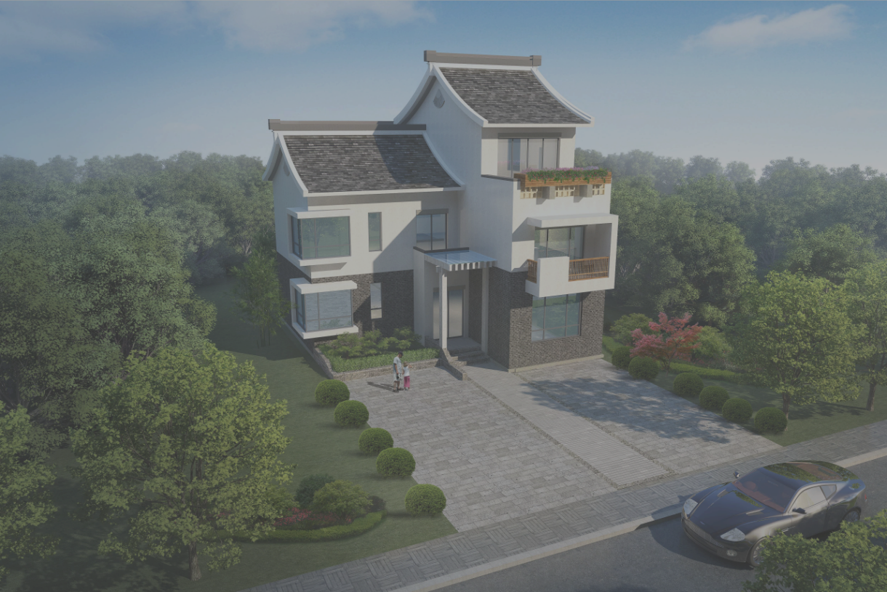

户型平面设计本着“以人为本”的指导 思想，以大厅、小卧、明厨，空间动静分 明，功能分区明确，住宅套型主要以适应 农村居民的需求。

立面造型采用简洁的现代农村风格，住 宅的功能决定了形式，立面塑造结合室外 优美环境，使室内外环境相互渗透，主要 起居空间充分接受阳光的沐浴，设计中还 采用了凸窗，寻求虚实、凹凸立体变化。 建筑色彩保持协调一致，丰富天际线和空 间层次，整个建筑给人以亲切、宜人的感 受。

土建造价约为30万元，实际造价以当 地地勘情况为准

泰州市许庄街道蔡庄村便民服务中心方案设计

Convenience Services of convenience service center

|  |  |
| --- | --- |
| **户型资料** | |
| 占地面积 | 131.54㎡ |
| 建筑面积 | 305.14㎡ |
| 房间统计 | 七室三厅三卫 |
| 层数 | 三层 |

泰州市许庄街道蔡庄村便民服务中心方案设计

Convenience Services of convenience service center

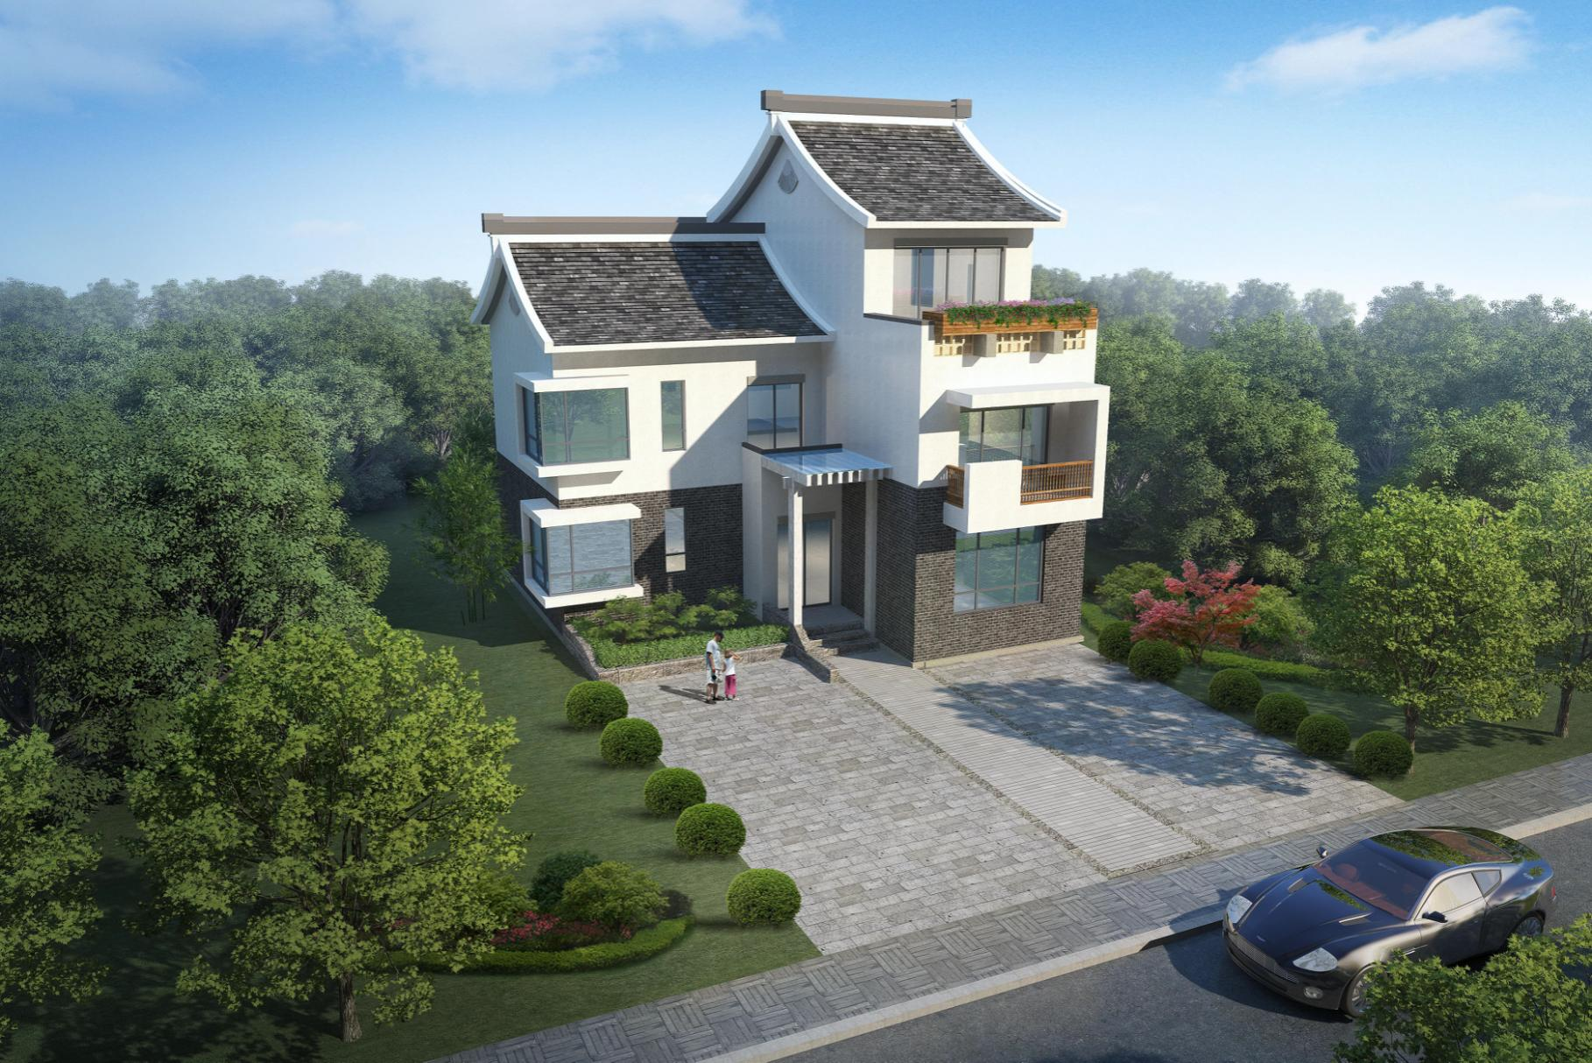

## 泰 州 市 农 房 设 计 大 赛 方 案

**方案效果图**

**泰 州 市 农 房 设 计 大 赛 方 案**

**方案效果图**

泰州市许庄街道蔡庄村便民服务中心方案设计

Convenience Services of convenience service center

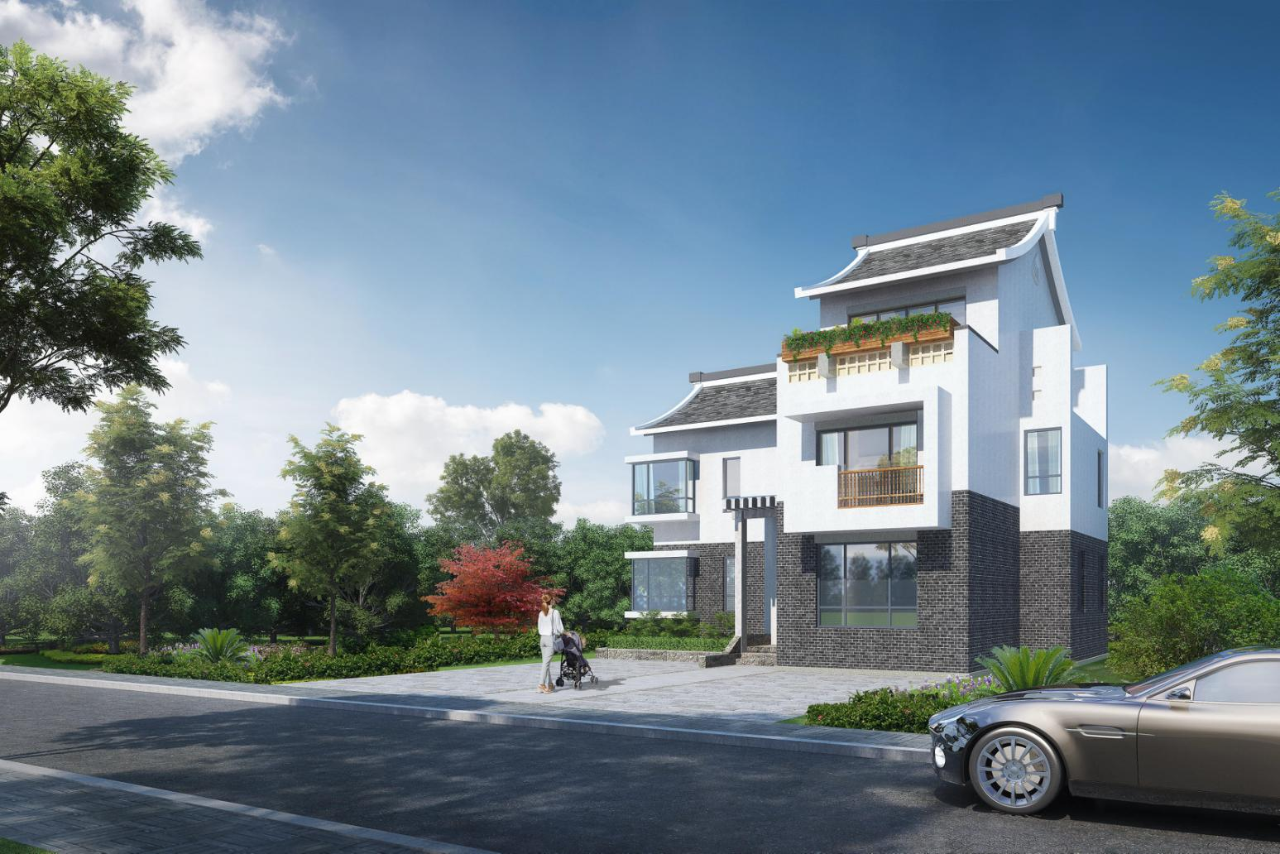

泰州市许庄街道蔡庄村便民服务中心方案设计

Convenience Services of convenience service center

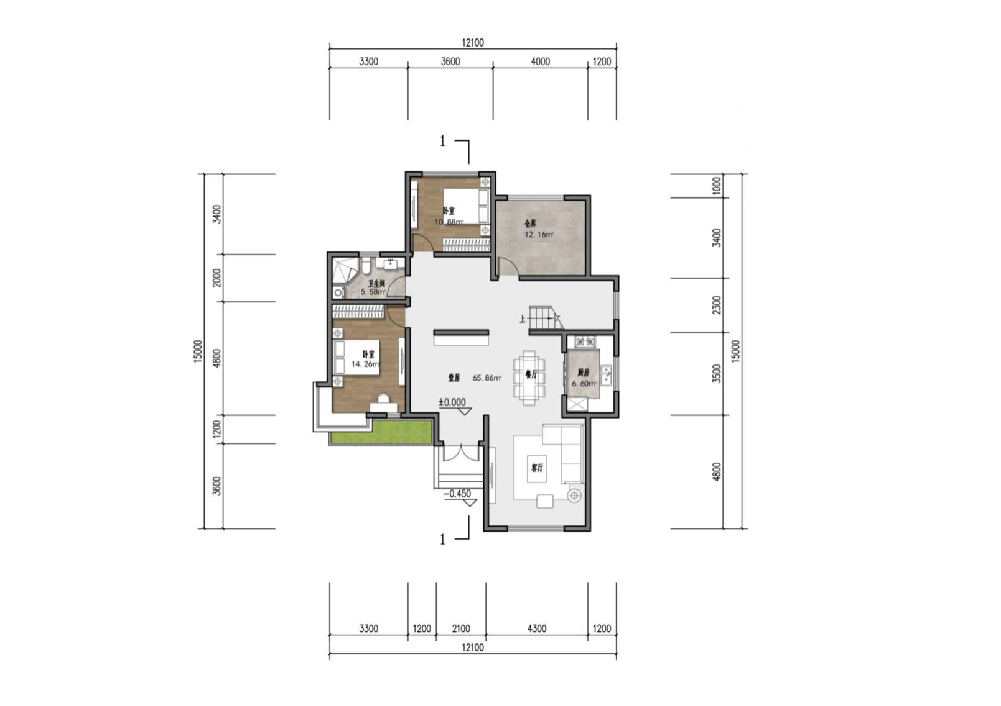

## 泰 州 市 农 房 设 计 大 赛 方 案

**一层平面图**

泰州市许庄街道蔡庄村便民服务中心方案设计

Convenience Services of convenience service center

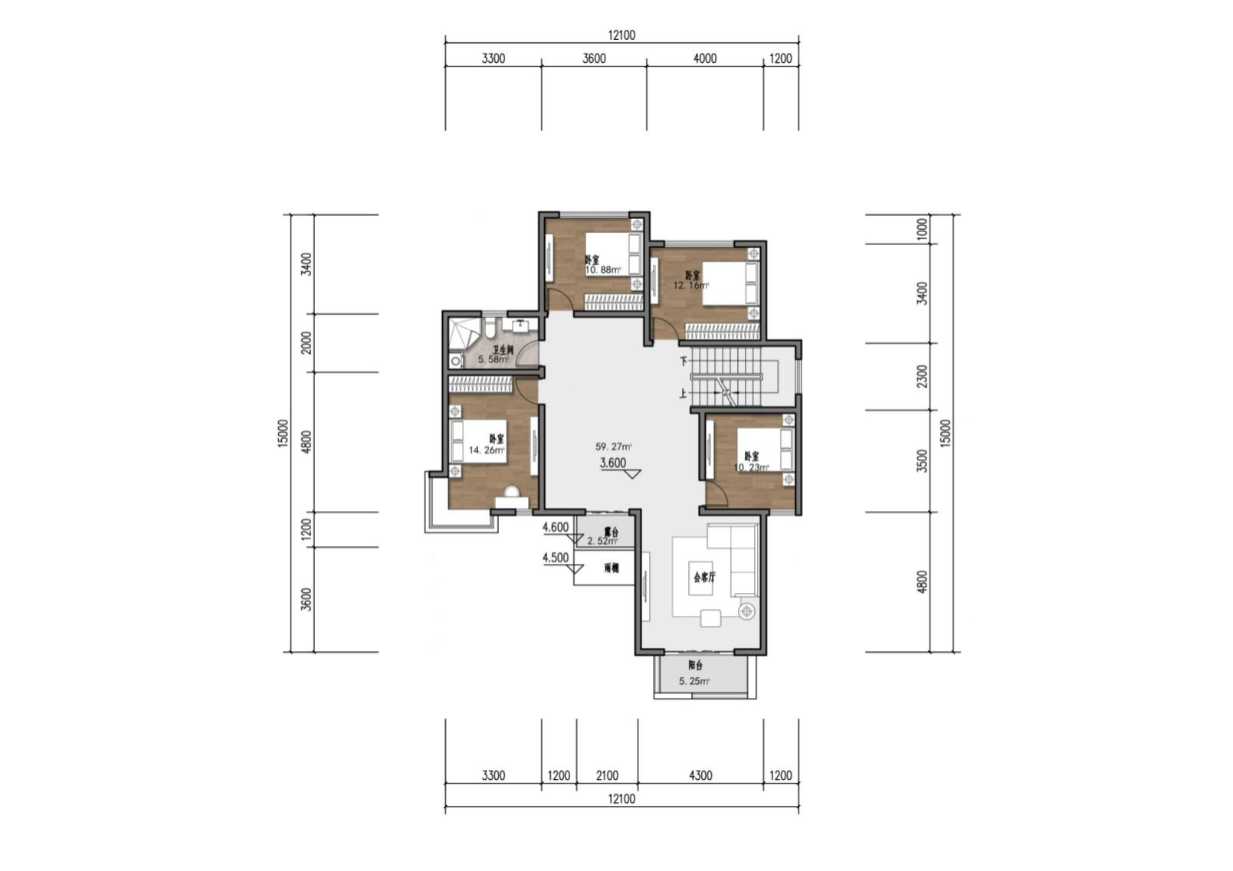

## 泰 州 市 农 房 设 计 大 赛 方 案

**二层平面图**

泰州市许庄街道蔡庄村便民服务中心方案设计

Convenience Services of convenience service center

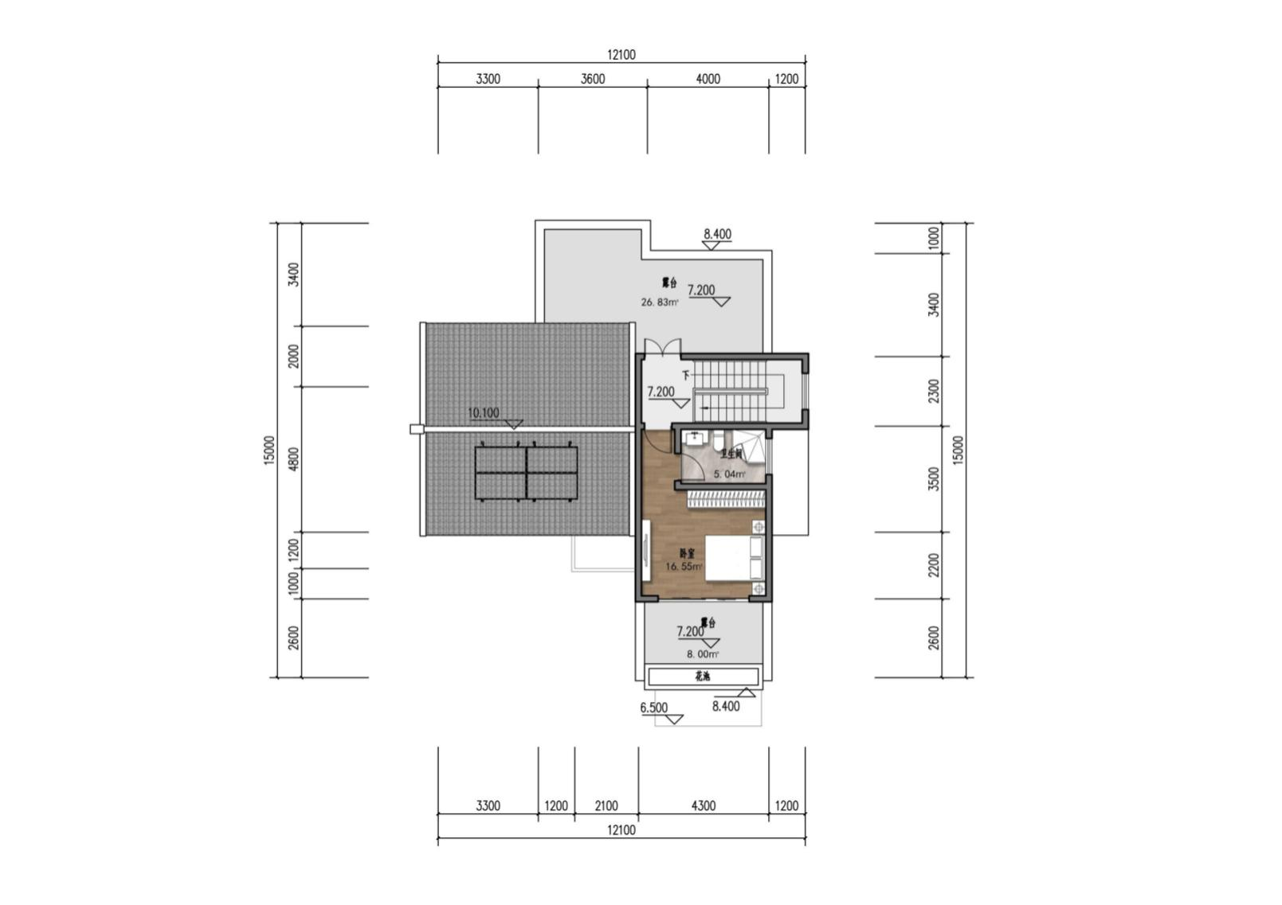

## 泰 州 市 农 房 设 计 大 赛 方 案

**三层平面图**

**泰 州 市 农 房 设 计 大 赛 方 案**

**建筑立面图**

泰州市许庄街道蔡庄村便民服务中心方案设计

Convenience Services of convenience service center

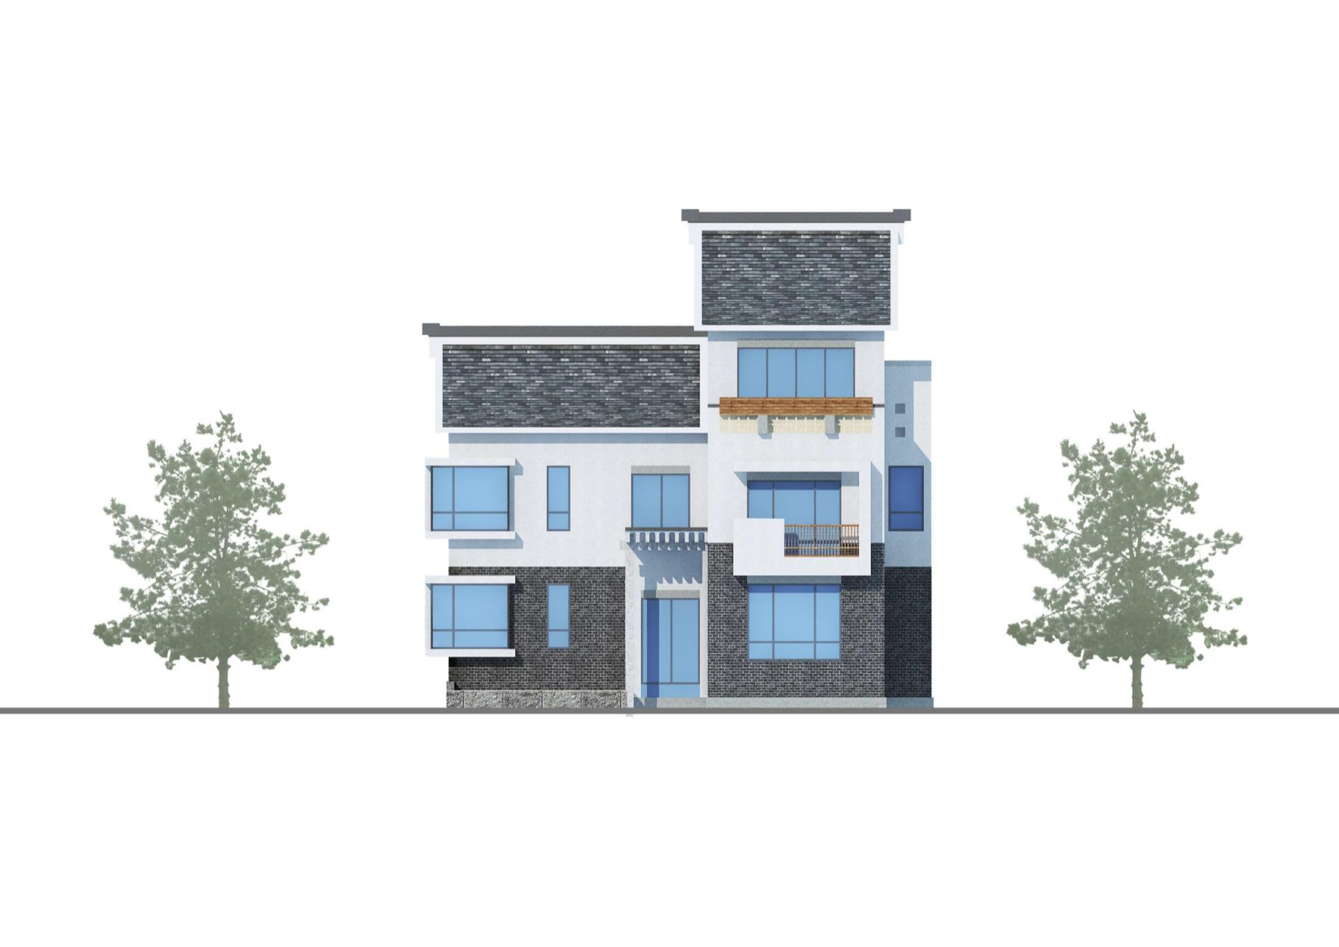

# 南立面图

## 泰 州 市 农 房 设 计 大 赛 方 案

**建筑立面图**

泰州市许庄街道蔡庄村便民服务中心方案设计

Convenience Services of convenience service center

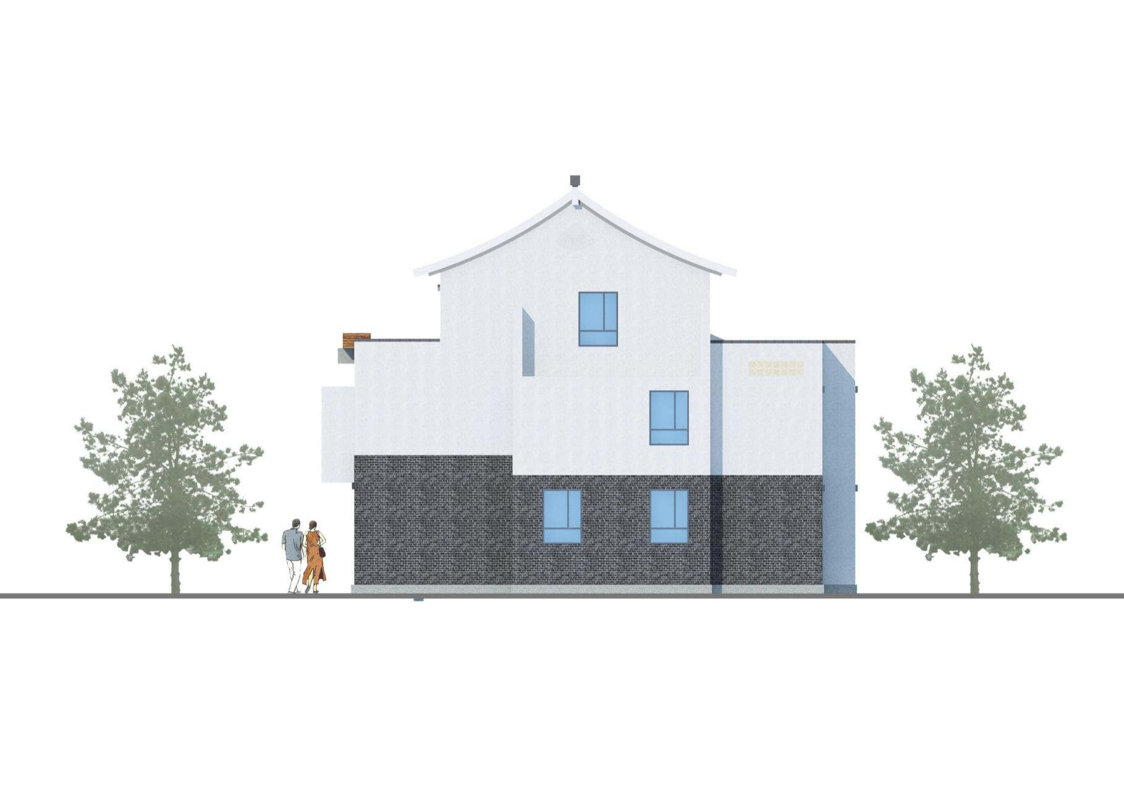

# 东立面图

## 泰 州 市 农 房 设 计 大 赛 方 案

**建筑立面图**

泰州市许庄街道蔡庄村便民服务中心方案设计

Convenience Services of convenience service center

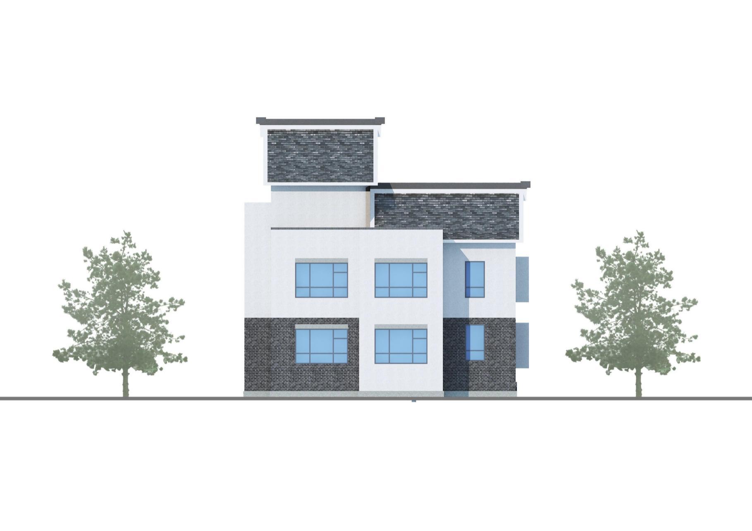

# 北立面图

## 泰 州 市 农 房 设 计 大 赛 方 案

**建筑立面图**

泰州市许庄街道蔡庄村便民服务中心方案设计

Convenience Services of convenience service center

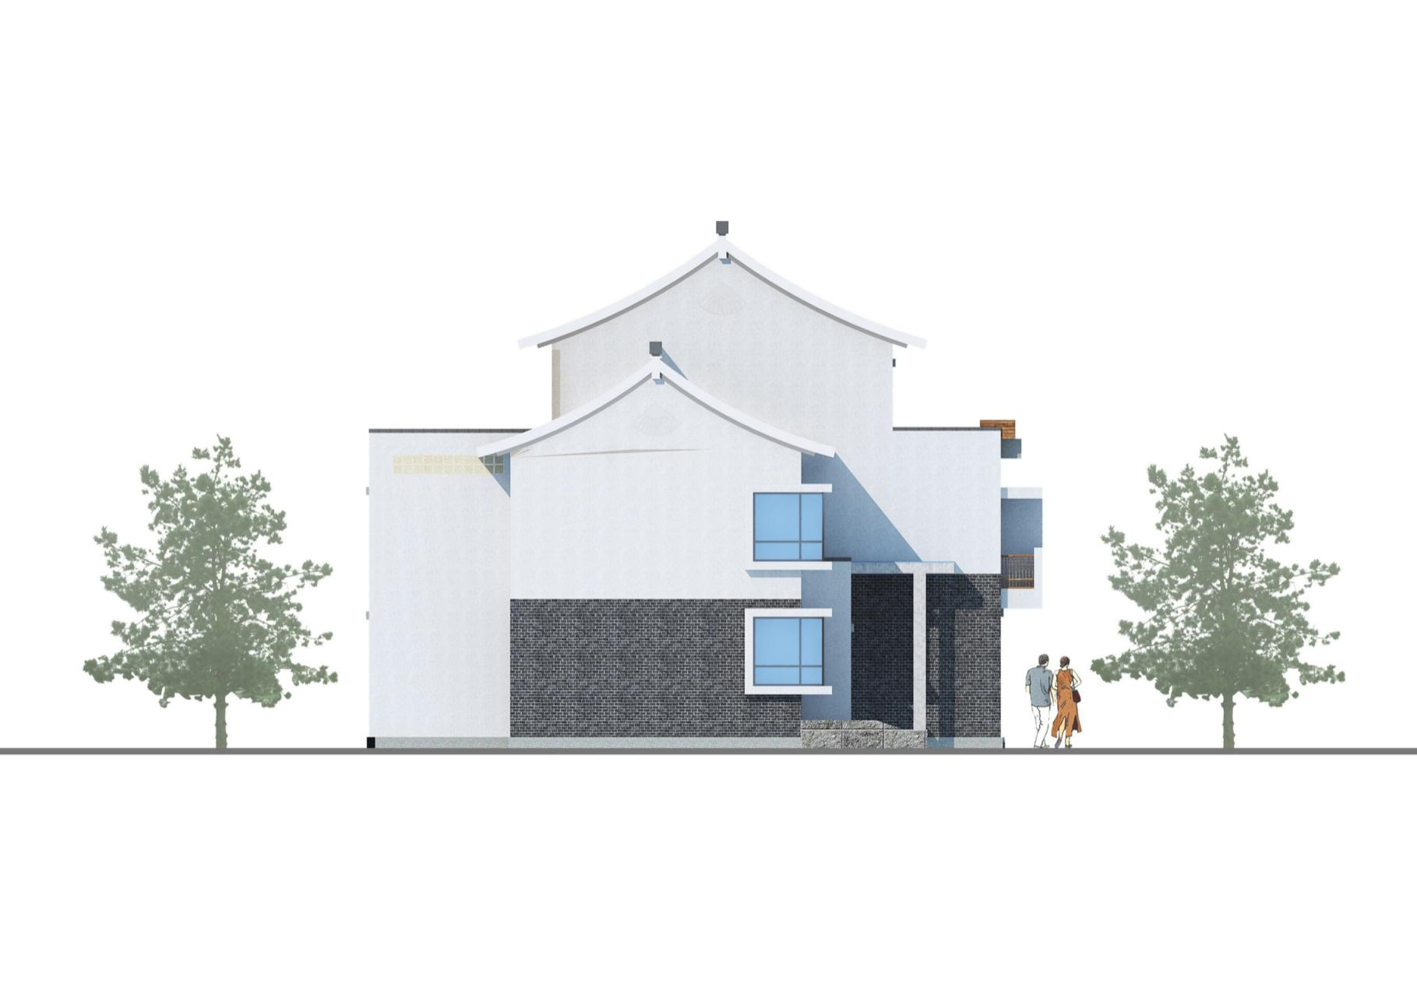

# 西立面图

## 泰 州 市 农 房 设 计 大 赛 方 案

**平面分析**

泰州市许庄街道蔡庄村便民服务中心方案设计

Convenience Services of convenience service center

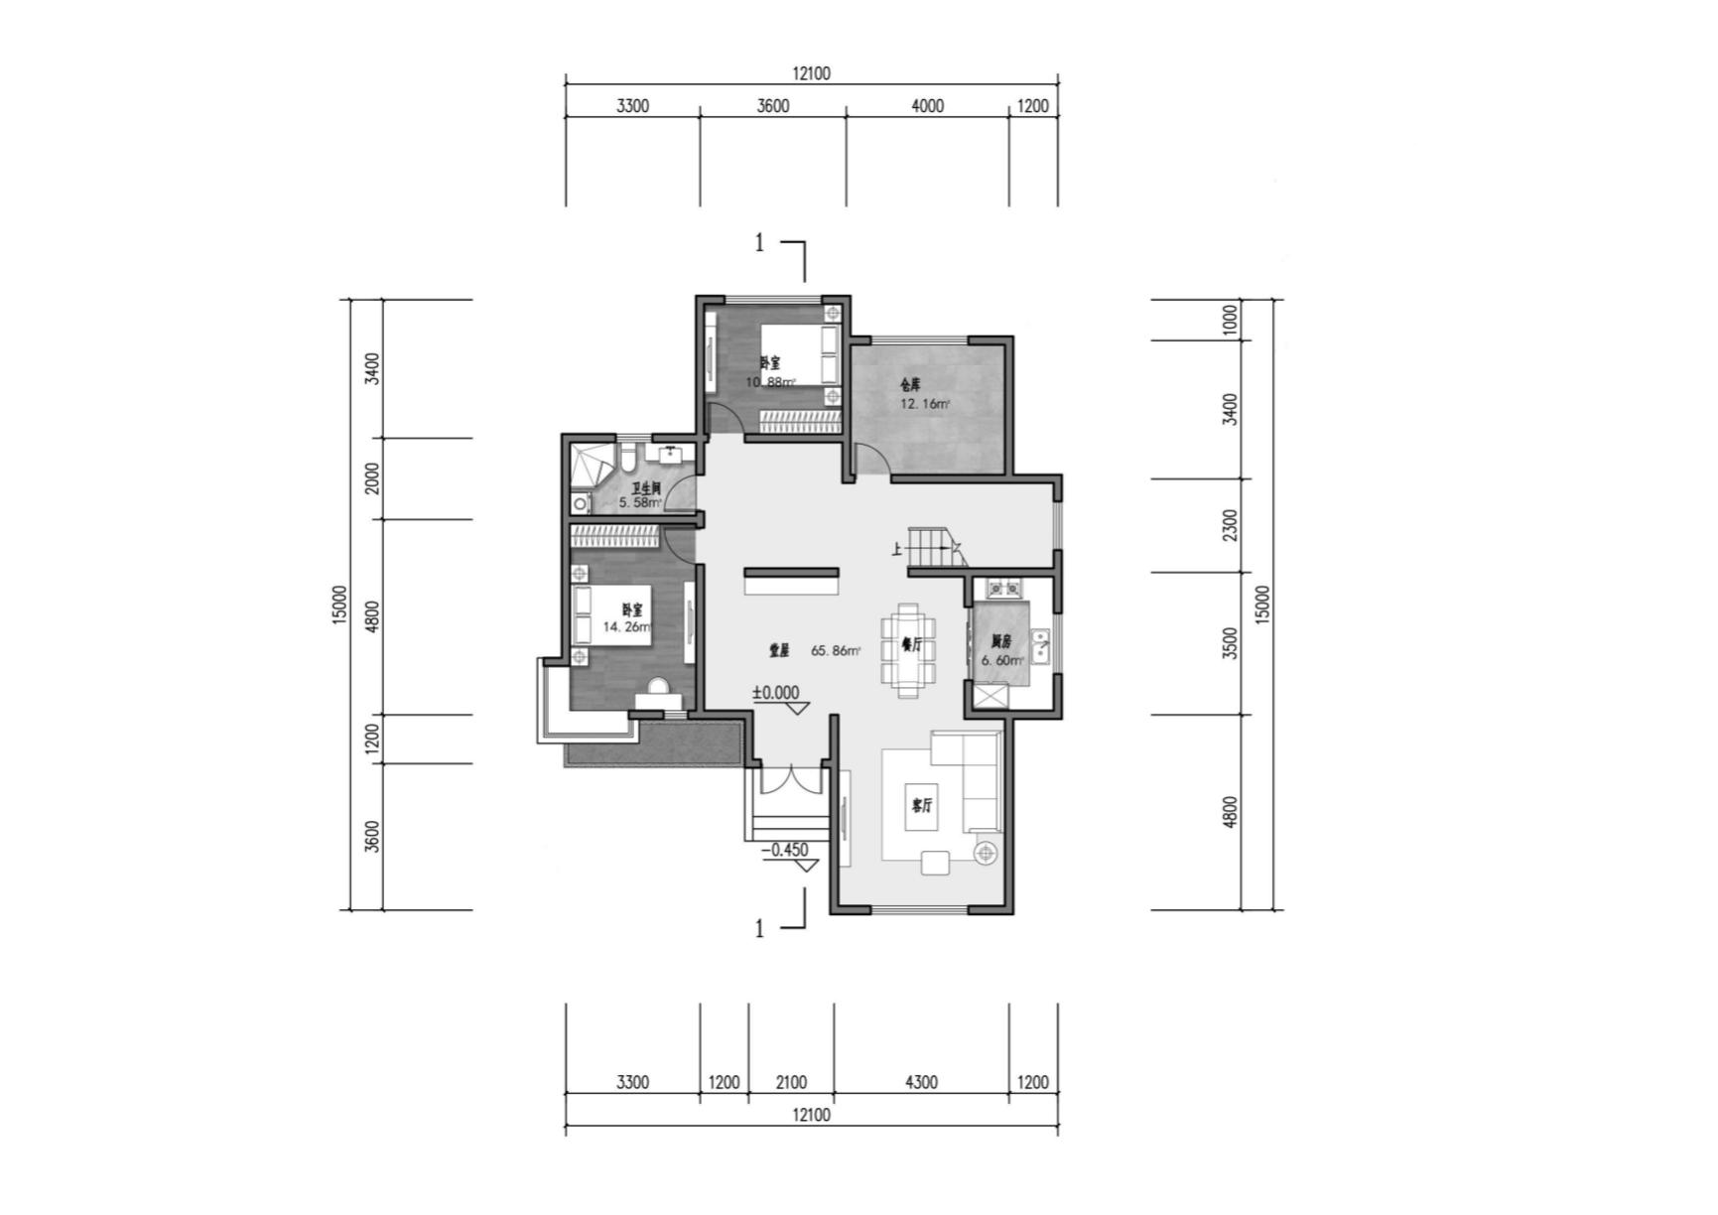

### 仓库是农房不可缺少 的功能，可供日常生 产储存。

传统住宅不可或缺的 堂屋，满足居民日常 生活需求。

设置大开间的客厅， 为居民提供开敞的待 客场地

泰州市许庄街道蔡庄村便民服务中心方案设计

Convenience Services of convenience service center

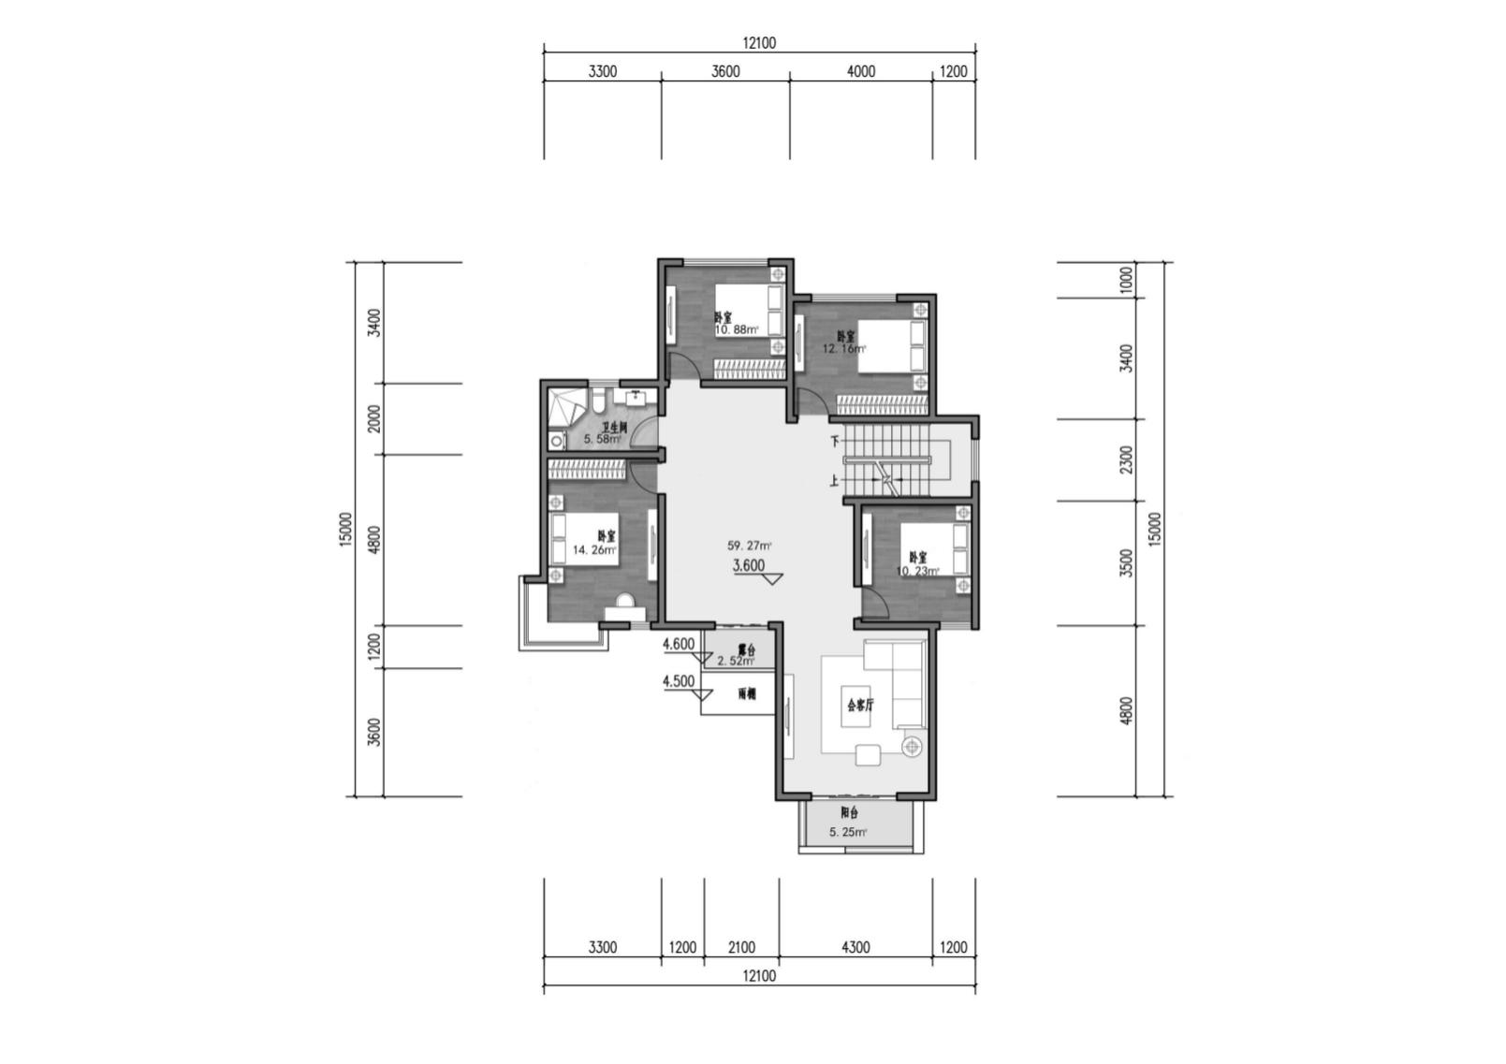

## 泰 州 市 农 房 设 计 大 赛 方 案

### 卧室多置于二楼，动 静分离，多个小卧满 足大家庭的居住需求。

二楼会客厅相对一楼 更加私密，可作家庭 亲友聚会休闲场所。

泰州市许庄街道蔡庄村便民服务中心方案设计

Convenience Services of convenience service center

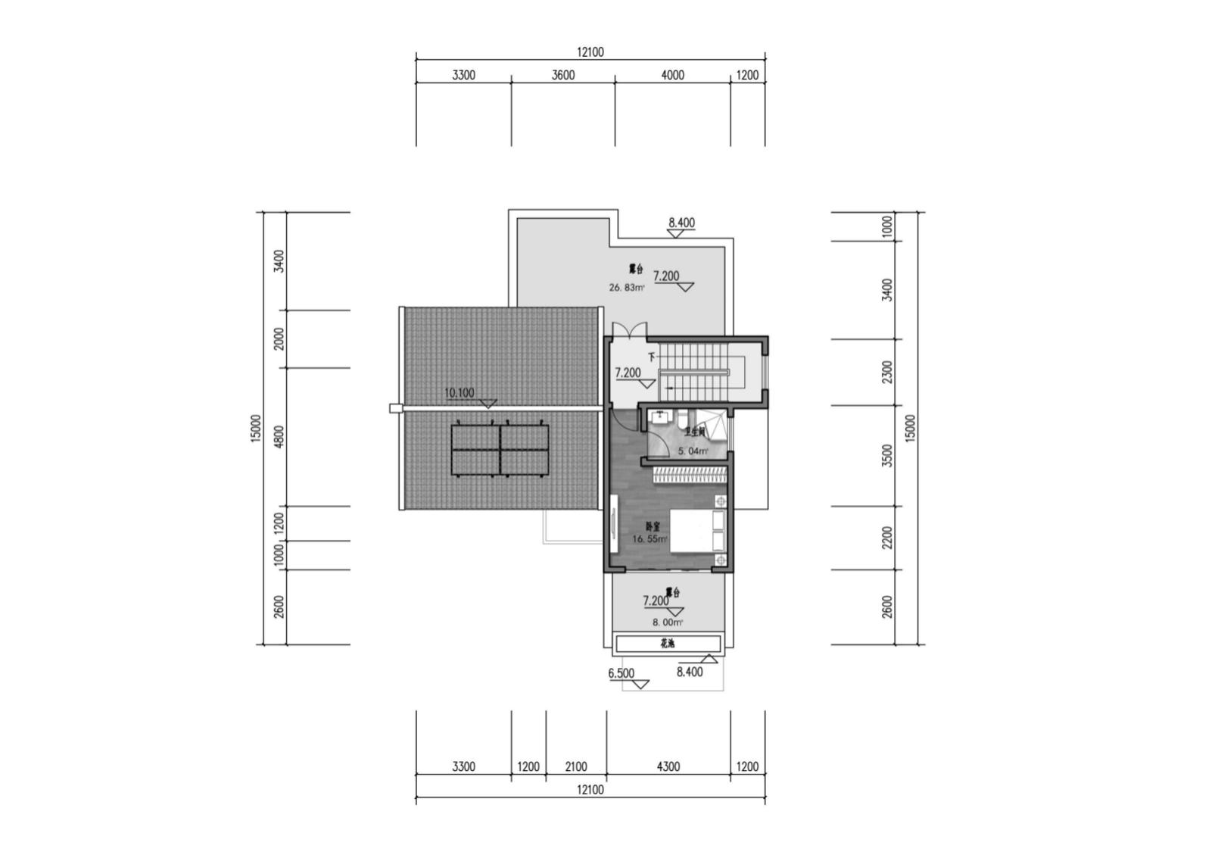

## 泰 州 市 农 房 设 计 大 赛 方 案

### 宽敞的露台，满足日 常晾晒需求。

三楼主卧独卫，具有 良好的采光通风。

**泰 州 市 农 房 设 计 大 赛 方 案**

**立面分析**

凸窗设计使立面造型凹凸有 致，层次丰富。

木制栏杆，木质原色融合建 筑，相得益彰。

泰州市许庄街道蔡庄村便民服务中心方案设计

Convenience Services of convenience service center

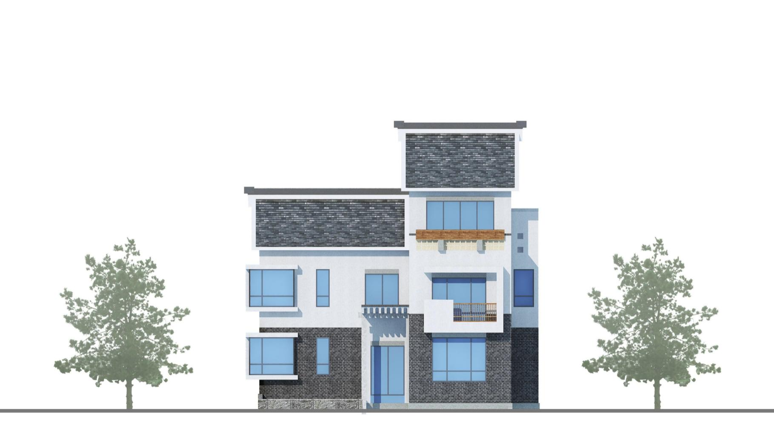

### 两坡屋顶，褐色小瓦，与

里下河湖荡乡村风貌和谐一致。 白色外墙涂料，简洁淡雅。

泰州市许庄街道蔡庄村便民服务中心方案设计

Convenience Services of convenience service center

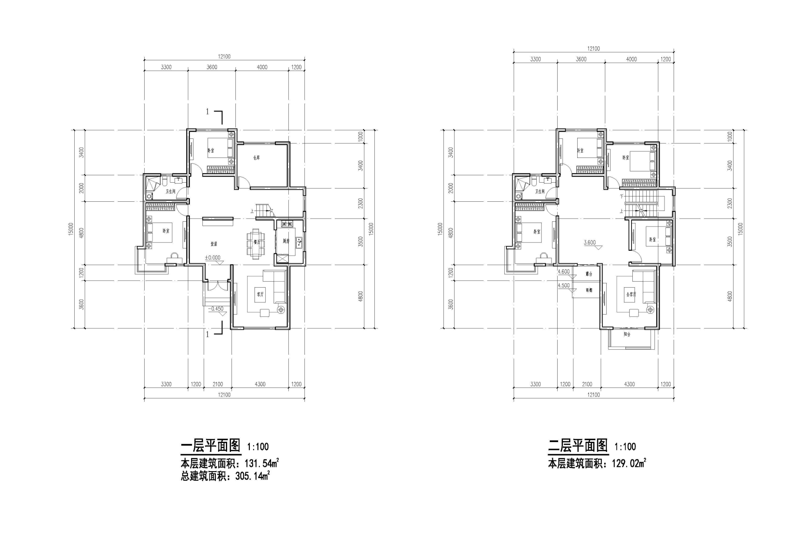

## 泰 州 市 农 房 设 计 大 赛 方 案

**技术图纸**

泰州市许庄街道蔡庄村便民服务中心方案设计

Convenience Services of convenience service center

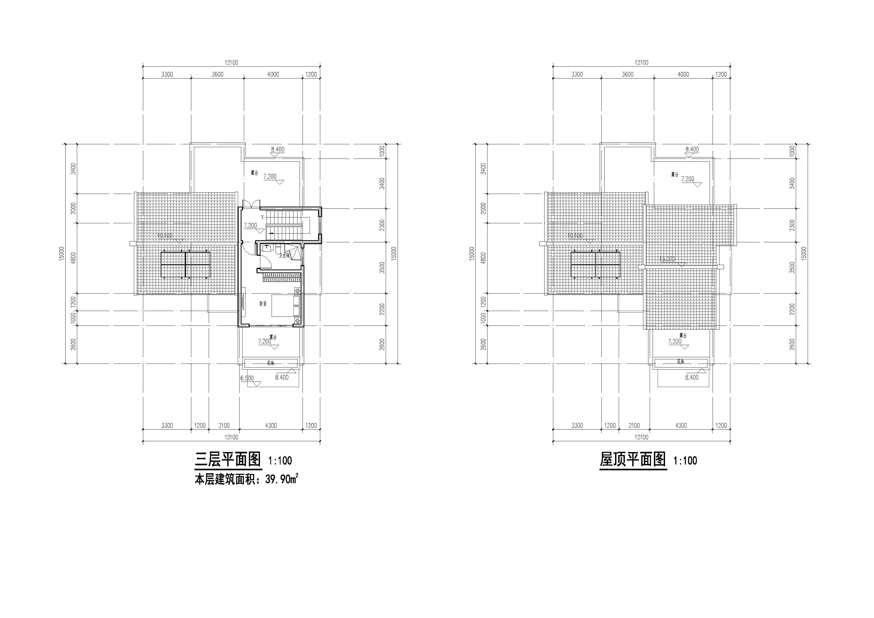

## 泰 州 市 农 房 设 计 大 赛 方 案

**技术图纸**

泰州市许庄街道蔡庄村便民服务中心方案设计

Convenience Services of convenience service center

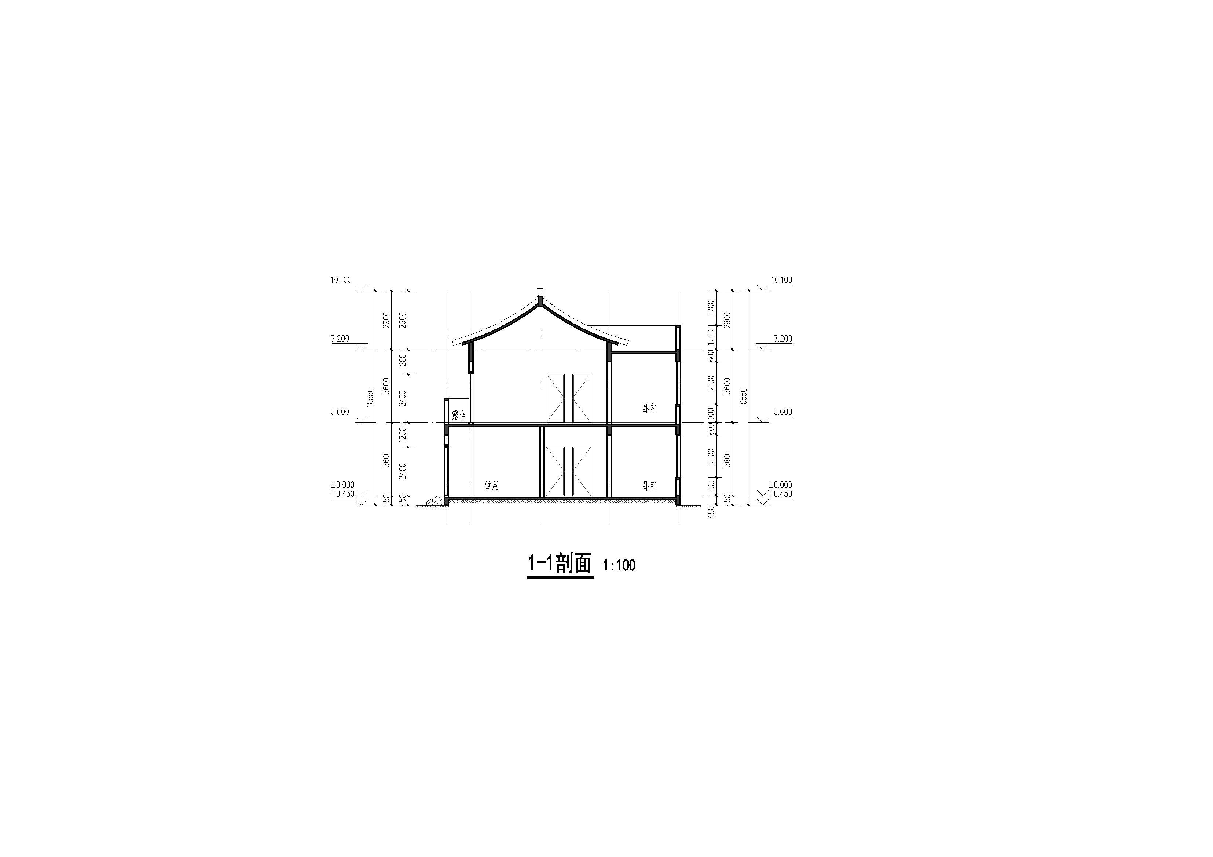

## 泰 州 市 农 房 设 计 大 赛 方 案

**技术图纸**

泰州市许庄街道蔡庄村便民服务中心方案设计

Convenience Services of convenience service center

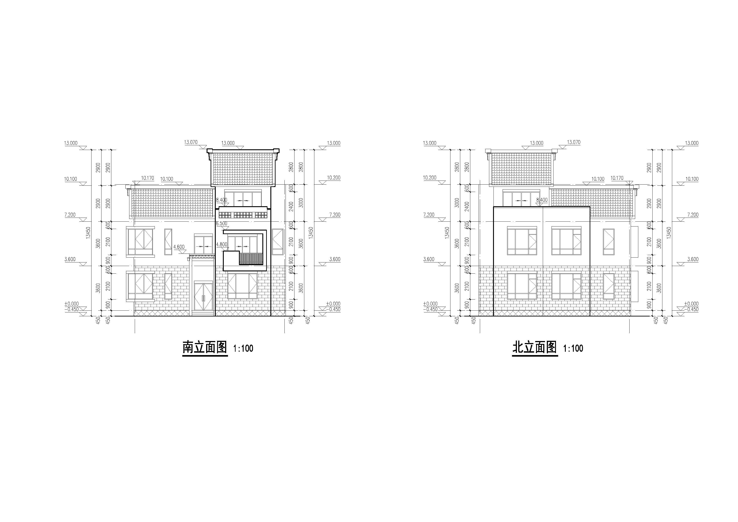

## 泰 州 市 农 房 设 计 大 赛 方 案

**技术图纸**

泰州市许庄街道蔡庄村便民服务中心方案设计

Convenience Services of convenience service center

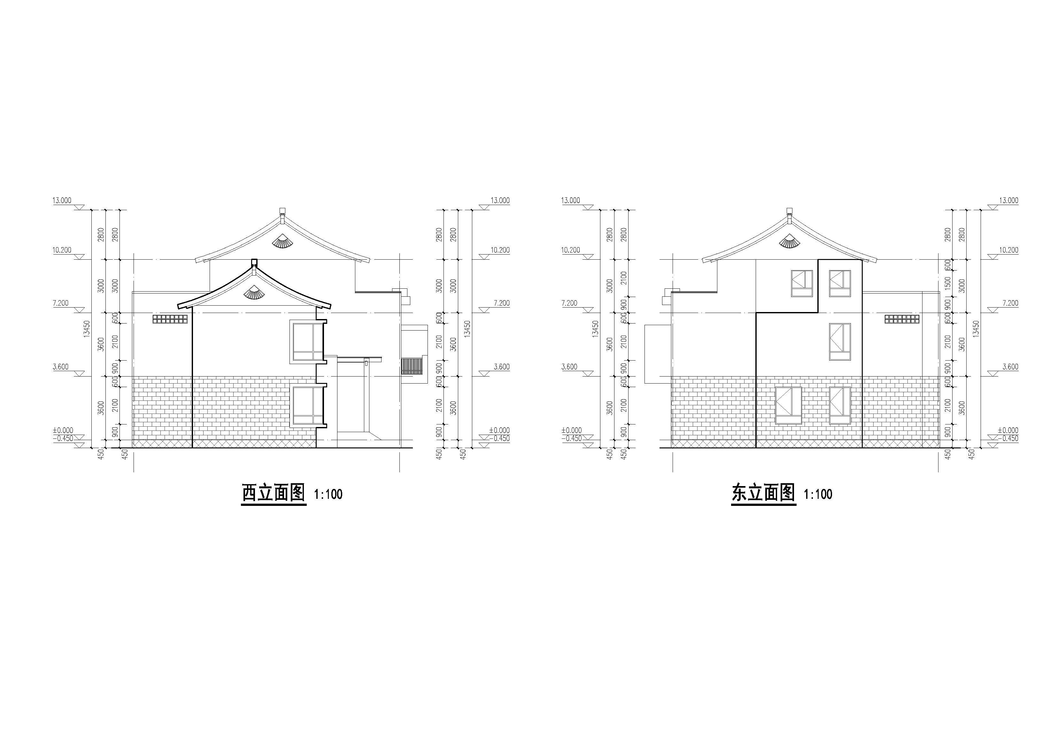

## 泰 州 市 农 房 设 计 大 赛 方 案

**技术图纸**